Инвестиционный паспорт
Ивантеевского муниципального района Саратовской области

Дата образования: 1928 год.
Территория района: 204,8 тыс. га.
Районный центр: с. Ивантеевка
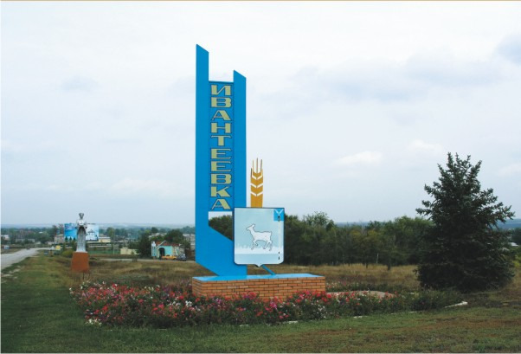

Часть первая

1.Характеристика Ивантеевского муниципального района
1.1. Краткая историческая справка.
Поселение Ивантеевка было основано в 1768 году на берегу реки Чернава раскольниками, беглыми крестьянами, казаками, солдатами, то есть теми, кого так или иначе преследовал закон (царица Екатерина).
Поселенцы прибывали из центральных губерний России: Тульской, Рязанской, Пензенской, Тамбовской, Воронежского, Козловского уезда (ныне город Мичуринск). Отсюда название построенных улиц - Рязановка (ныне Свободы), Тулевка (ныне Кооперативная), Козловка-Рязановка (ныне Набережная). Само поселение получило название Козловка.
В Козловку в дальнейшем прибыла группа подмосковных крестьян из Ивантеевского уезда. Ивантеевцы сумели завладеть преимуществом перед козловцами в местном самоуправлении, и поселение стало называться Ивантеевка.
Образовалась Ивантеевская волость, входившая в состав Николаевского уезда (ныне Пугачевского). Заселение нашего края ускорилось вследствие реформы 1861 года и земельной реформы П.И Столыпина. Это послужило некоторым стимулом в развитии земледелия в Заволжье. В Ивантеевской волости из числа приезжих и местных крестьян образовались хутора. Увеличилось производство зерна, мяса, масла, льна и конопли для текстильной промышленности.
В середине XIX века в связи с быстрым ростом Ивантеевки (свыше тысячи крестьянских дворов) Николаевский уездный пристав обратился с ходатайством в Самарское губернское правительство о строительстве в Ивантеевке земской начальной школы и церкви. Была построена Михайло-Архангельская церковь на левом берегу реки Чернава. А в конце XIX в начале XX века на правом берегу реки Чернава была выстроена Свято-Троицкая церковь. Одновременно с православными церквями в Ивантеевке сохранились и старообрядческие церкви. Все они были разрушены в 30-е годы во время борьбы с религией.
Ивантеевская волость Николаевского уезда Самарской губернии по административному делению просуществовала до 1930 года. В 1930 году был образован Нижне-Волжский край, куда стал входить вновь образованный Ивантеевский район. В 1934 году он вошел в Саратовскую область, образованную из реорганизованного Нижне-Волжского края.
В 1964 году, после реформ по укрупнению, район вновь вошел в состав Пугачевского района, однако уже в конце 1967 года стал самостоятельной административно-территориальной единицей.
С этого времени началось бурное развитие района. Было положено начало строительству жилых домов, административных зданий, создания предприятий, развития инфраструктуры района.
В настоящее время Ивантеевский район является одним из динамично развивающихся в области.
В течение последних лет проводится большая работа по благоустройству райцентра и населенных пунктов района. Закладываются новые парки, скверы. Общая площадь клумб и цветников превышает 25 тыс. кв. м.
Построено 3 фонтана, обустраиваются парки. Преобразился внешний вид административно-торговых зданий, жилых домов.
Оценка работы в этом направлении :
В 2002 г. район стал победителем областного конкурса по благоустройству;
В 2003 г. занял III место во Всероссийском конкурсе малых городов по благоустройству;
В 2003, 2005, 2008 годах – район удостоен Штандарта Губернатора области по итогам социально- экономического развития;
В 2013 году с.Ивантеевка заняла I место в областном конкурсе по благоустройству среди муниципальных образований Саратовской области.
В целях духовного возрождения людей, возвращения в их сознание понятий добра, справедливости реконструировано здание, в котором открыта православная церковь в райцентре, построена мусульманская мечеть в поселке Знаменский, построен комплекс сооружений Святой источник «Вавилов Дол», который стал настоящей «жемчужиной» района и местом ежегодного паломничества многих тысяч жителей Саратовской и соседних областей.

1.2. Общая характеристика района.
Почвенно-климатическая характеристика

Территория Ивантеевкого муниципального района приурочена к степной денудационной Сыртовой равнине ранее четвертичного возраста. Рельеф ее - пологохолмистый с наиболее возвышенной частью на севере района. Общий уклон поверхности наблюдается с востока на запад. Однообразие природных условий определило достаточно однообразный почвенный покров района. На рассматриваемой территории господствующим типом почв являлись черноземы южные, которые сформировались на водораздельных плато и склонах. Содержание гумуса в них от 4,9 до 6,8%. Кроме черноземов обыкновенных на юго-востоке района распространены темно-каштановые почвы. В поймах рек встречаются участки с пойменными и луговыми почвами. На территории района встречаются небольшими вкраплениями солонцы и комплексы почв с преобладанием солонцов, разбитых на засоленных породах с близким залеганием грунтовых вод.
Климат района континентальный умеренных широт, характеризуется жарким сухим летом и холодной малоснежной зимой. Переход от холода к теплу и от тепла к холоду быстрый. Количество атмосферных осадков за год составляет в среднем 318 мм, из них на летний период приходится 211 мм, на холодный - 107 мм. Относительная влажность составляет в декабре 84%, июне - 57%, среднегодовая - 70,5% и за вегетационный период - 56%.
В отдельные годы наблюдаются отклонения количества выпадающих осадков от норм в сторону понижения.

Лесные ресурсы

Естественные леса и лесопосадки Ивантеевского муниципального района занимают 6796 га. Преобладают леса, выполняющие запретные функции 59,2% и защитные - 36,8%. Остальные являются зеленой зоной.

Территориально-географическое положение района

1. Дата образования района - 1928 год.
2. Где расположен, с какими районами граничит:
Ивантеевский муниципальный район расположен в северной части Левобережья Саратовской области. Район граничит: на севере - с Самарской областью, на востоке - с Перелюбским, на юге - с Пугачевским, юго-западе - Балаковским, на западе - с Духовницким районами Саратовской области.
3. Площадь района в административных границах - 204,8 тыс. га.
4. Население района, в т.ч. сельское -13,2 тыс. человек;
5. Количество населенных пунктов, сел - 26
6. Расстояние от районного центра до г. Саратова - 290 км.
7. Наименование районного центра - с. Ивантеевка
Его краткая экономико-географическая характеристика - с. Ивантеевка расположена в северной части Левобережья Саратовской области. Ведущее место в промышленности принадлежит двум карьерам, которые производят строительный материал,
8. Наличие в районе партий, движений, общественных организаций и объединений, религиозных конфессий:
«Ивантеевское местное отделение Саратовской областной общественной организации Российского Союза офицеров запаса», Местное отделение партии “Единая Россия”, «Ивантеевское отделение Саратовского регионального общественно-политического движения женщины России», «Ивантеевское районное общество ветеранов войны, труда» Мусульманское общество «Махаля», Приход Свято-Троицкой церкви.

Политическое устройство

Краткая выдержка из Устава Ивантеевского муниципального района -
Муниципальный район – муниципальное образование, состоящее из девяти сельских поселений, объединенных общей территорией. Границы муниципального района установлены Законом Саратовской области от 29 декабря 2004 года №114-ЗСО «О муниципальных образованиях, входящих в состав Ивантеевского муниципального района».
В состав муниципального района входят: Бартеневское, Знаменское, Ивановское, Ивантеевское, Канаевское, Николаевское, Раевское, Чернавское, Яблоново-Гайское муниципальные образования – со статусом сельского поселения.
Муниципальный район имеет собственную официальную символику, отражающую исторические, культурные национальные и иные местные традиции и особенности – герб Ивантеевского района.

1.3. Административно- территориальное деление.

Наименование поселения | Наименование населенных пунктов | Численность жителей МО, (человек)
Бартеневское МО | с.Бартеневка | 1096
 | пос.Братский
 | с. Ишковка
 | Пос.Орехово
Знаменское МО | пос. Знаменский | 1548
 | пос.Малиновый
 | пос.Прогресс
Ивановское МО | с. Ивановка | 845
 | с.Гусиха
 | с.Журавлиха
Ивантеевское МО | с. Ивантеевка | 5412
 | пос.Мирный
Канаевское МО | с.Канаевка | 1330
 | с.Клевенка
 | с.Сестры
 | Ст.Клевенка
Николаевское МО | с. Николаевка | 563
Раевское МО | с.Арбузовка | 1022
 | с.Раевка
 | ст.Тополек
Чернавское МО | с. Чернава | 714
 | с.Щигры
 | пос.Восточный
Яблоново-Гайское МО | с. Яблоновый Гай | 697
 | с.Горелый Гай
Итого по району: 13227

Карта муниципального района с нанесенными границами городских и сельских поселений

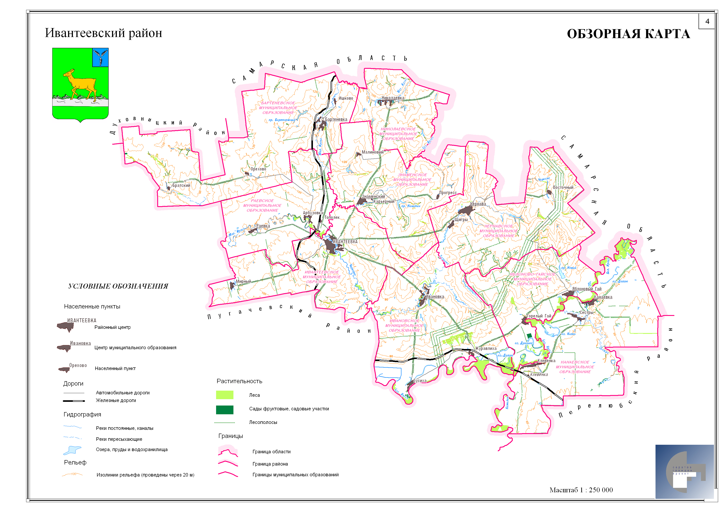

1.4. Жилищно-коммунальная сфера

Протяженность сетей
- тепловых – 2 км;
- водопроводных – 110 км;
- газовых – 420,3 км.
Источники теплоснабжения
- котельные - 3;
- теплоисточники соц. сферы –58.

Жилищный фонд
Общий жилой фонд – 442,5тыс. кв.м.
Всего 5977 домов, в т.ч.:
многоквартирных домов 56
Характеристика многоквартирных жилых домов:
- 2 этажных – 44;
- 3 этажных – 10;
- 4этажных – 2.

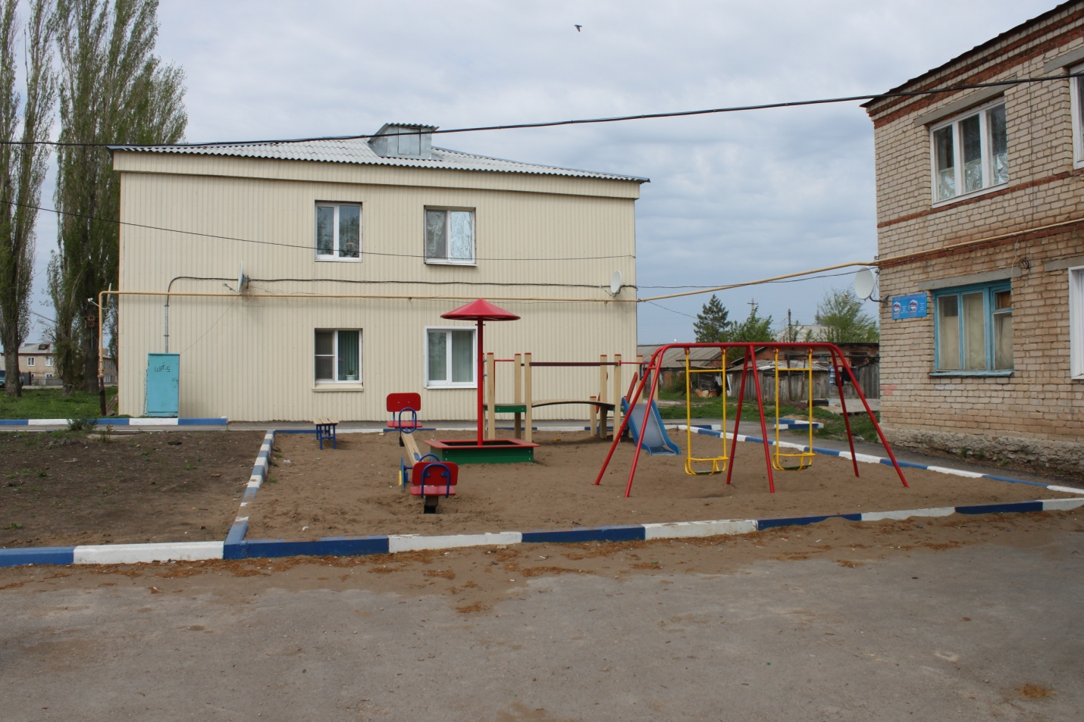

1.5. Социальная сфера.
1.5.1. Образование.
В районе функционирует 19 муниципальных образовательных учреждений, из них: общеобразовательные школы- 13, из них
средних школ – 7;
основных школ – 6;
детских садов – 4;
учреждения дополнительного образования- 2;
В школах обучается 1525 обучающихся, детские сады посещает 709 воспитанников. В Ивантеевском муниципальном районе находится единственная в области сельская гимназия
Число мест в дошкольных учреждениях- 880.

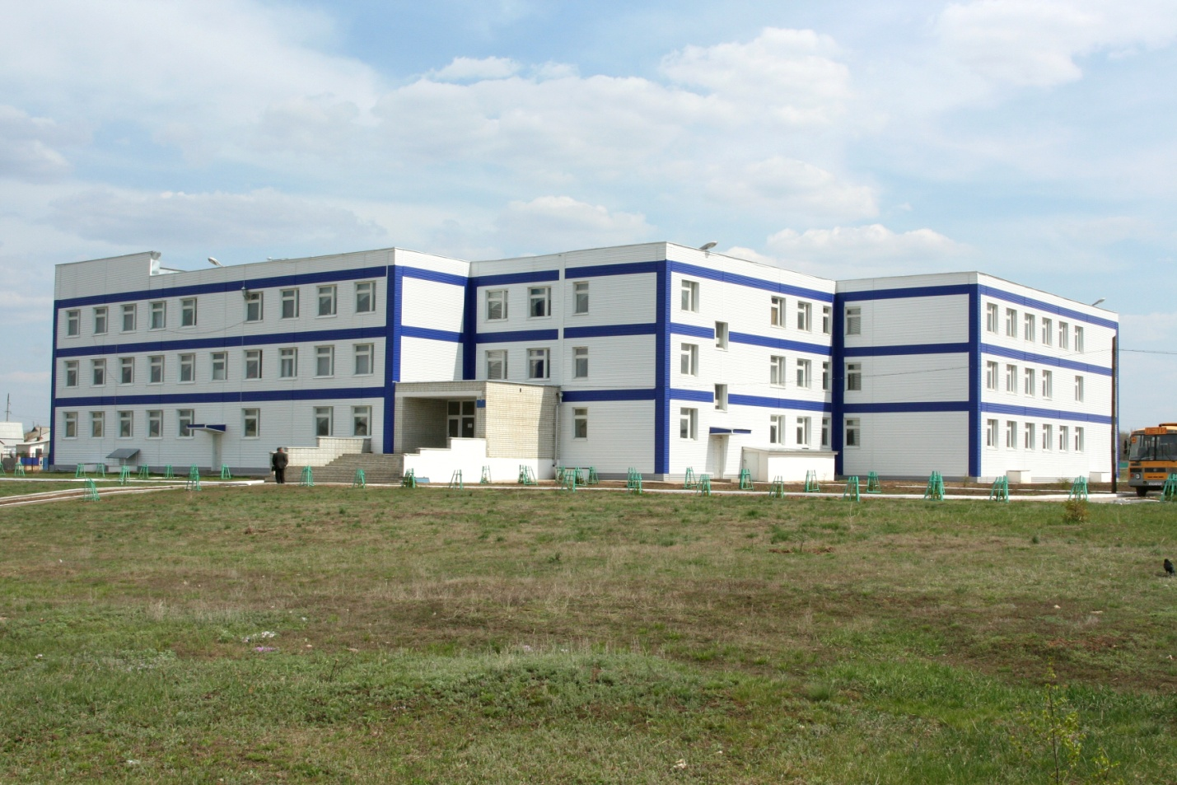

В системе образования работают 571 человек.
Расходы на образование в 2020 году:
- по муниципальной программе «Развитие образования Ивантеевского муниципального района» - 283511,2тыс.руб.

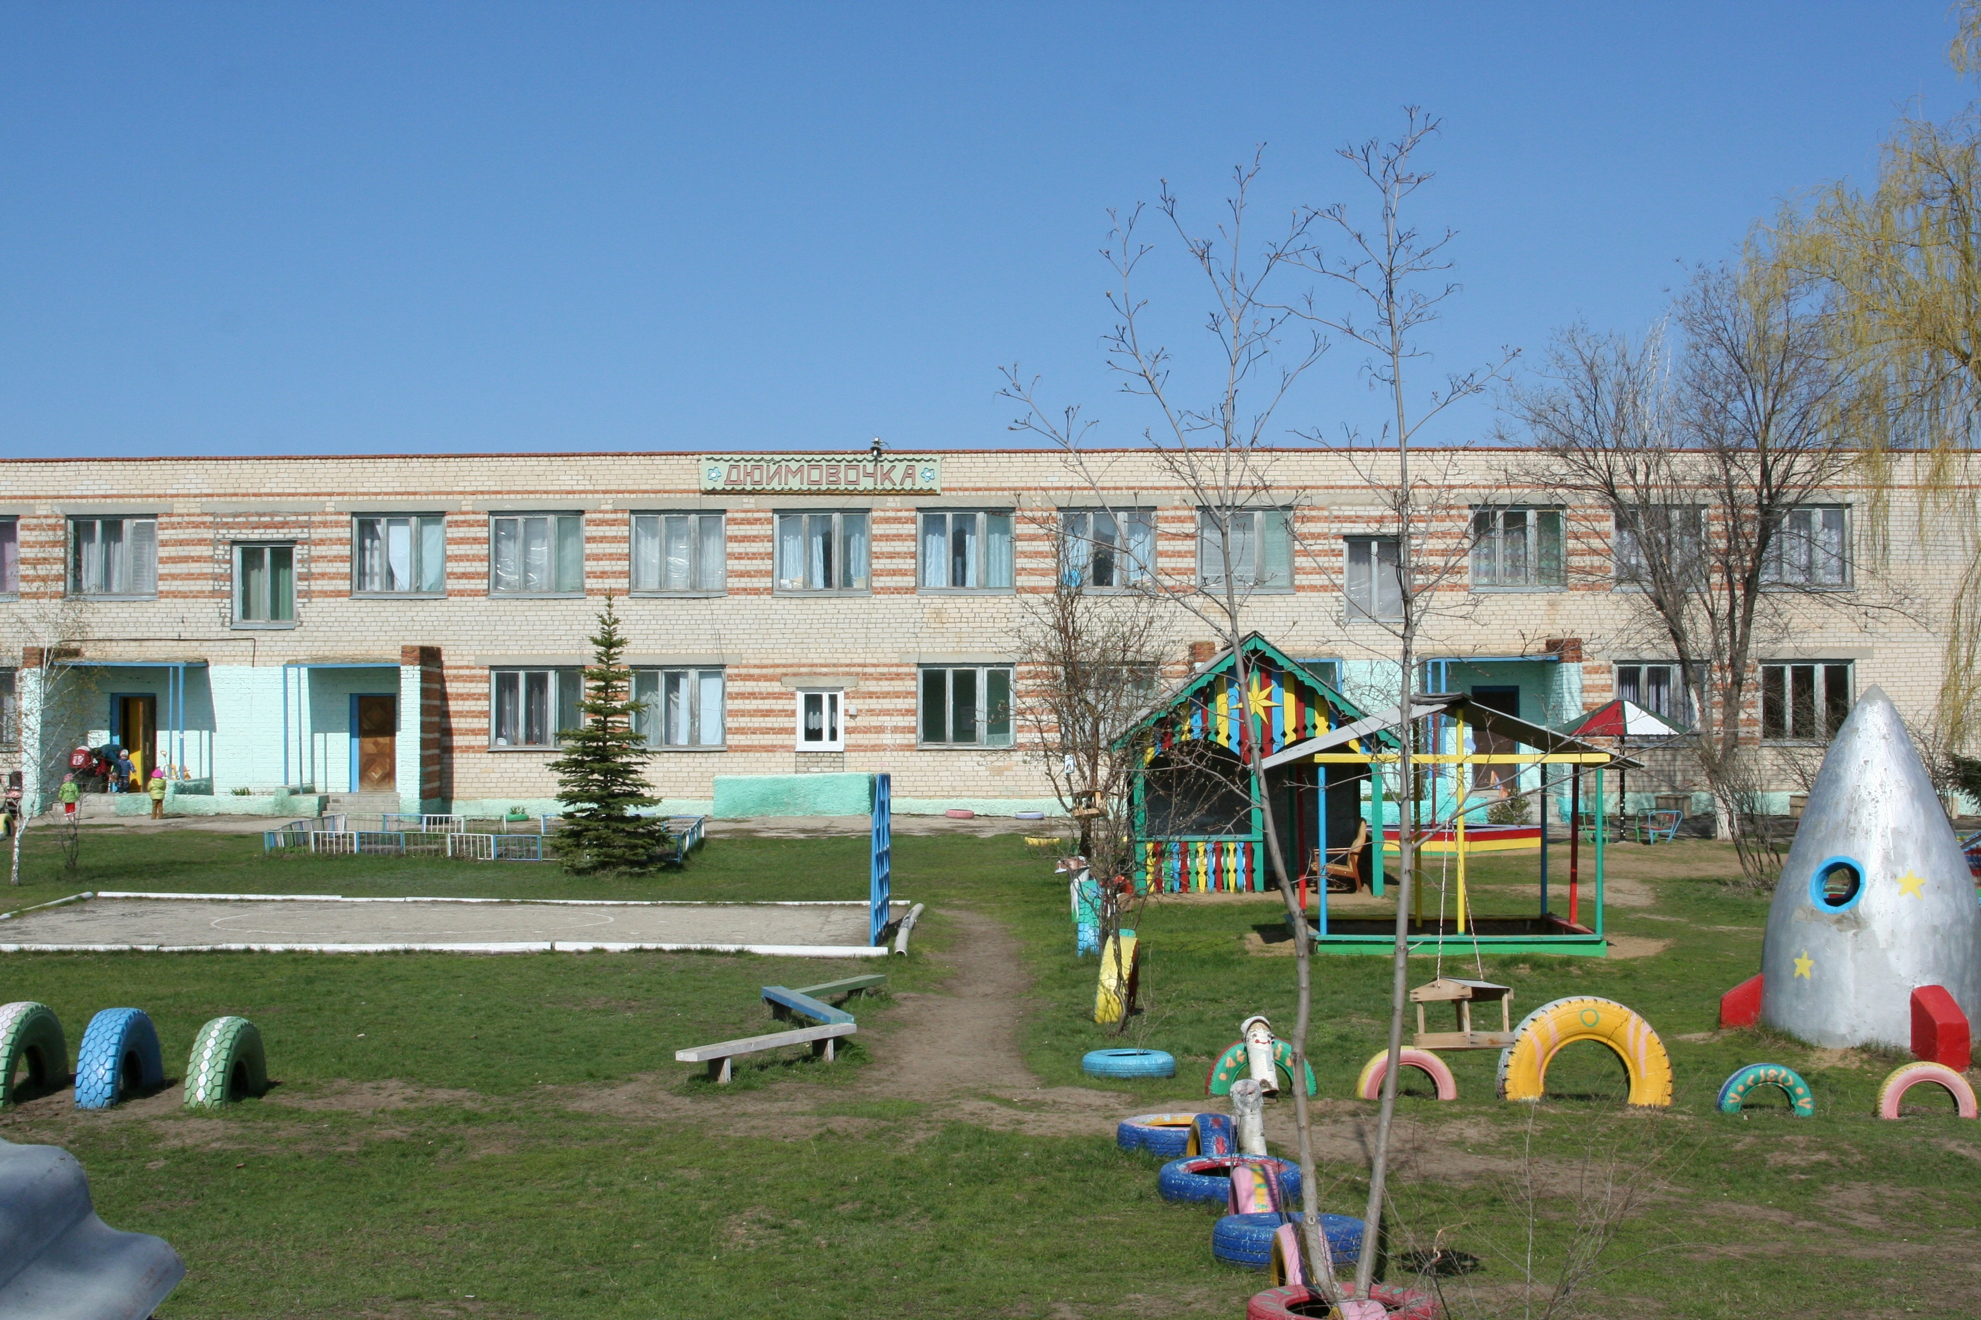

Средняя зарплата:
учителя– 28253,63руб.
воспитатели ДОУ – 26582,0руб.
педагоги дополнительного образования – 29469,3руб.

1.5.2. Здравоохранение
В структуру ГУЗ СО «Ивантеевская РБ» входят:
- стационар на 61 коек круглосуточного пребывания;
- поликлиника на 300 посещений в смену;
- 1 амбулаторно-поликлиническое учреждение;
- 17 фельдшерско-акушерских пунктов.
В системе здравоохранения работает 226 человек, в том числе: 23 - врача, 109 - средних медицинских работников, 15- младших медицинских работников и 81 прочий персонал. Средняя зарплата по здравоохранению составляет 26 445,85руб.:
врачи – 51401,88 руб.;
ср. медперсонал –26737,30 руб.
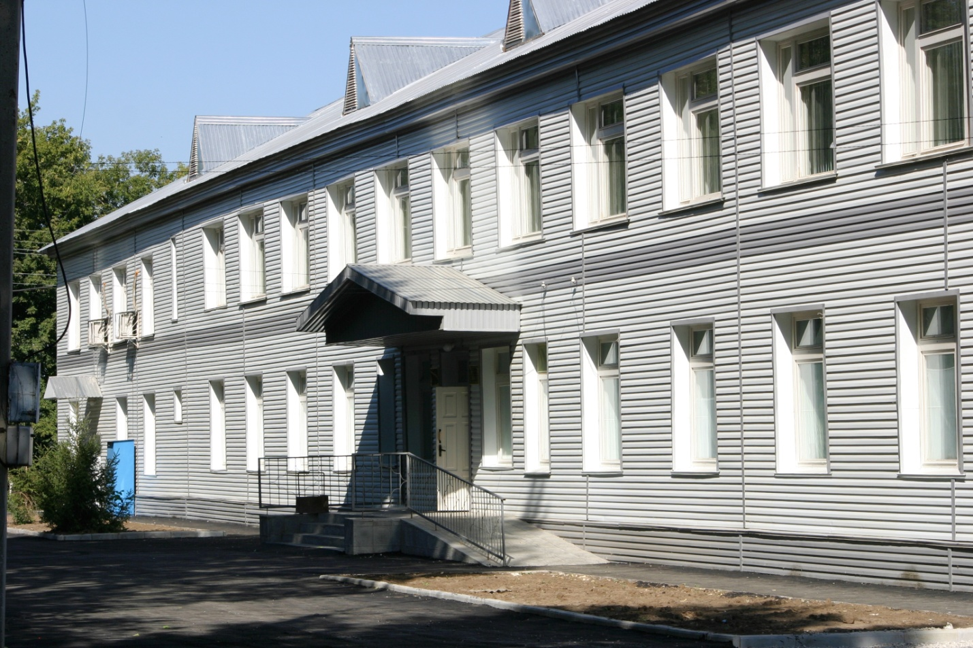

1.9.3. Культура

Культурно-просветительские учреждения

Показатели | Кол-во, ед.
Число библиотек | 15
Книжный фонд | 104 893
Число читателей | 9 322
Книговыдача | 170 047
Число клубных учреждений | 16
Количество кинотеатров | 1
Число клубных формирований | 136
Число участников, в них | 1 706
Число клубных формирований самодеятельного народного творчества | 112
Число участников, в них | 1 332
Коллективы, имеющие звание «Народный самодеятельный коллектив» | 11

В учреждениях культуры работают 141 человек. Средняя заработная плата работников сферы культуры за 2020 год составила (руб.): учреждений культуры – 28 984,70. Творческие коллективы района являются постоянными участниками не только районных, областных, но и всероссийских конкурсов. 11 коллективов имеют звание «Народный самодеятельный коллектив».

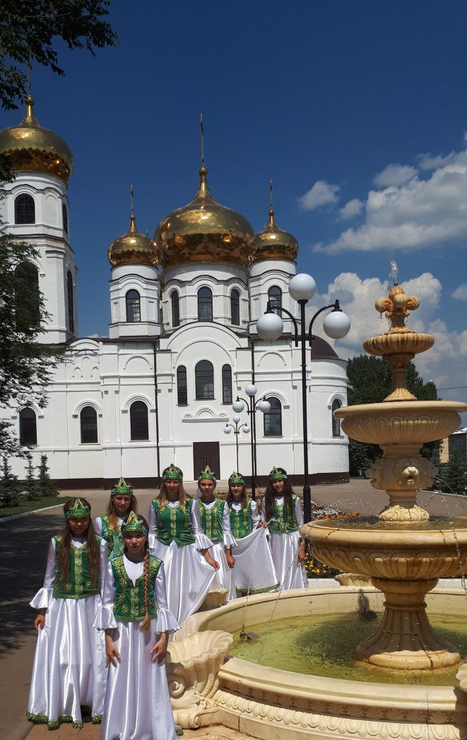
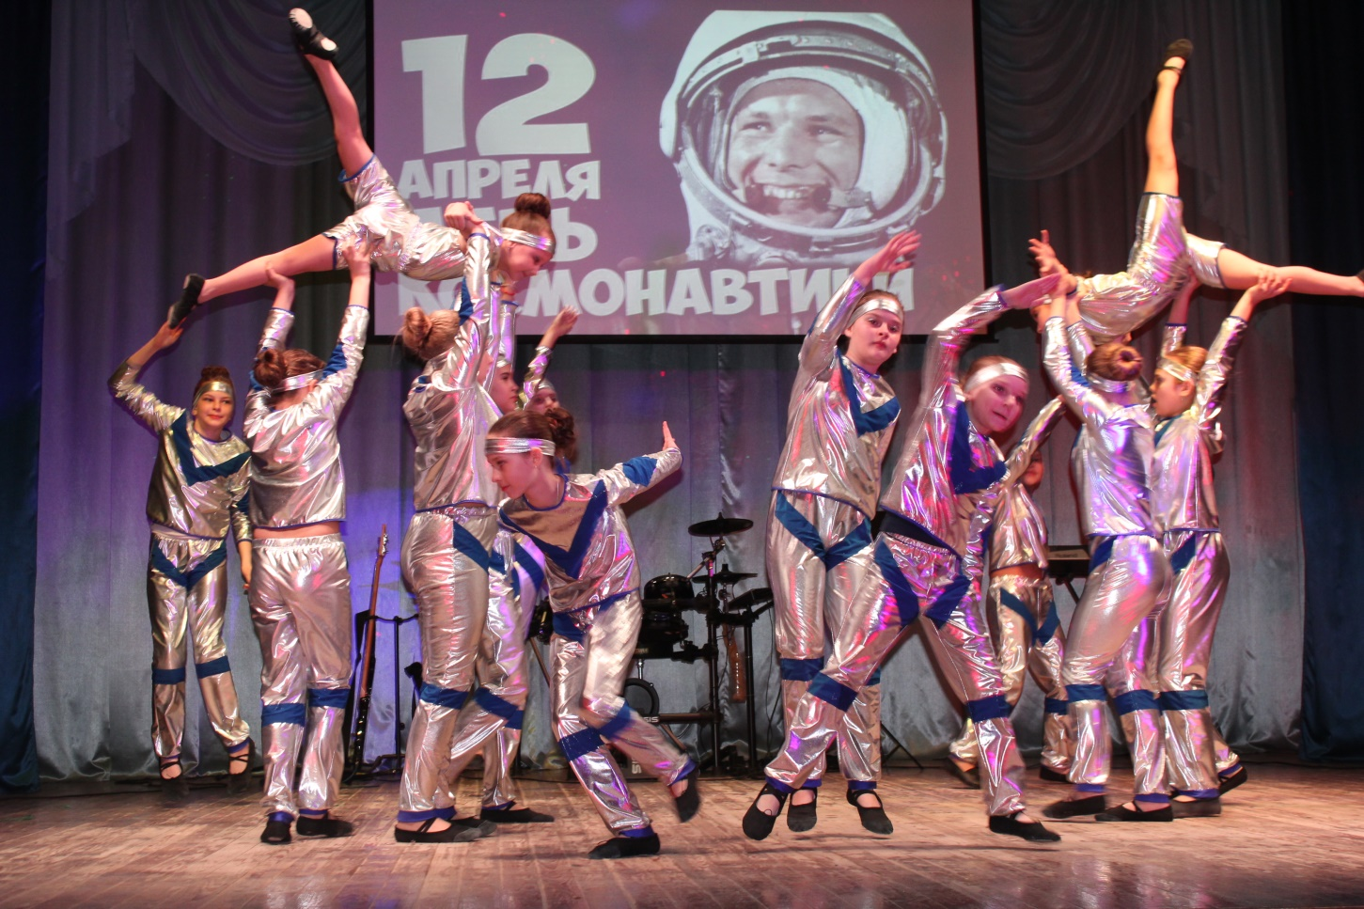

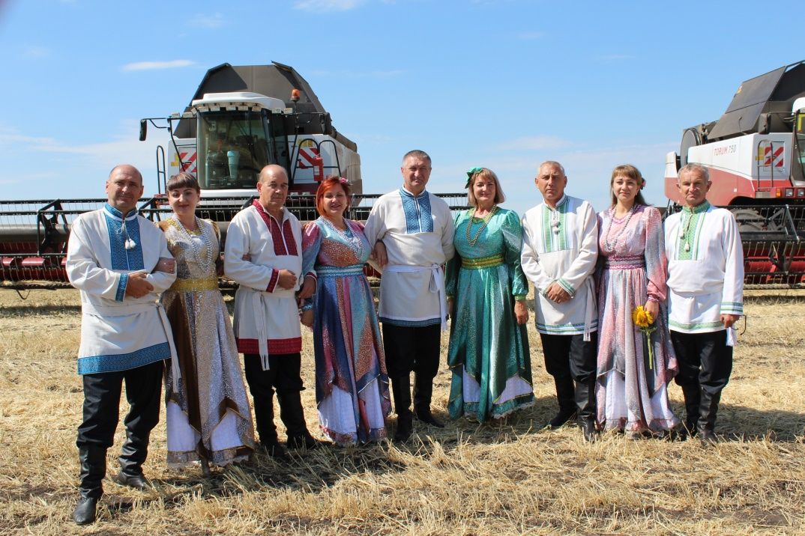

1.9.4. Физкультура и спорт
Показатели | Кол-во, ед.
Спортивные залы | 15
Спортивные площадки | 22
Хоккейные коробки | 5
Футбольные поля | 3
Ледовые площадки | 0

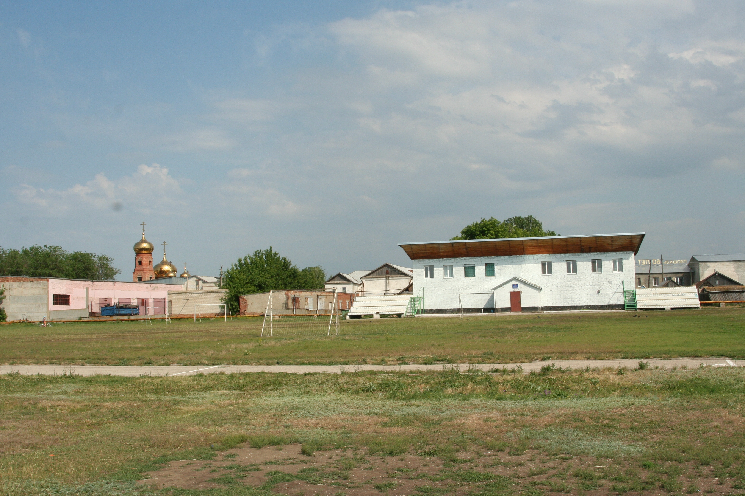Средняя зарплата –16,3 тыс. рублей.
В районе в сфере спортивно оздоровительного направления созданы и функционируют:
МУ ФОК «Здоровье»
МОУ ДО «ЦДО Ивантеевского района Саратовской области» .
МОУ ДО «ДДТ Ивантеевского района Саратовской области» .
В районе созданы хорошие условия, чтобы жители в свободное время могли заниматься спортом. Жители района проявляют интерес к выполнению нормативов Всероссийского комплекса ГТО.
За 2020 год приняли участие 484 человека в возрасте от 7 лет и старше семидесяти, что соответствует всем 10 ступеням нормативов ГТО. В своих группах нормативы выполнили 209 человек, из них 95 - на золотой значок, 74- на серебряный и 40 – на бронзовый.

